Animationen und Geschichten

# Aufgaben

Ziel ist es diesmal, eine kleine Animation mit Scratch zu erstellen. Dabei gilt natürlich, dass jede Animation nur so gut sein kann wie die Geschichte, die sie erzählt. Folge den Anweisungen:

1. Öffne das folgende Projekt mit Scratch und spiele die Geschichte durch:

<https://scratch.mit.edu/projects/1758469/>

1. Mache dir nun selbst Gedanken und schreibe eine kurze Geschichte zum Thema Winter oder Sommer. Du könntest zum Beispiel von einem Urlaub erzählen.
2. Erstelle ein neues Projekt in Scratch, gestalte den Hintergrund und füge benötigte Figuren hinzu.
3. Versuche nun, die Figuren auf der Bühne zu bewegen und gezielt Dialoge zu führen.

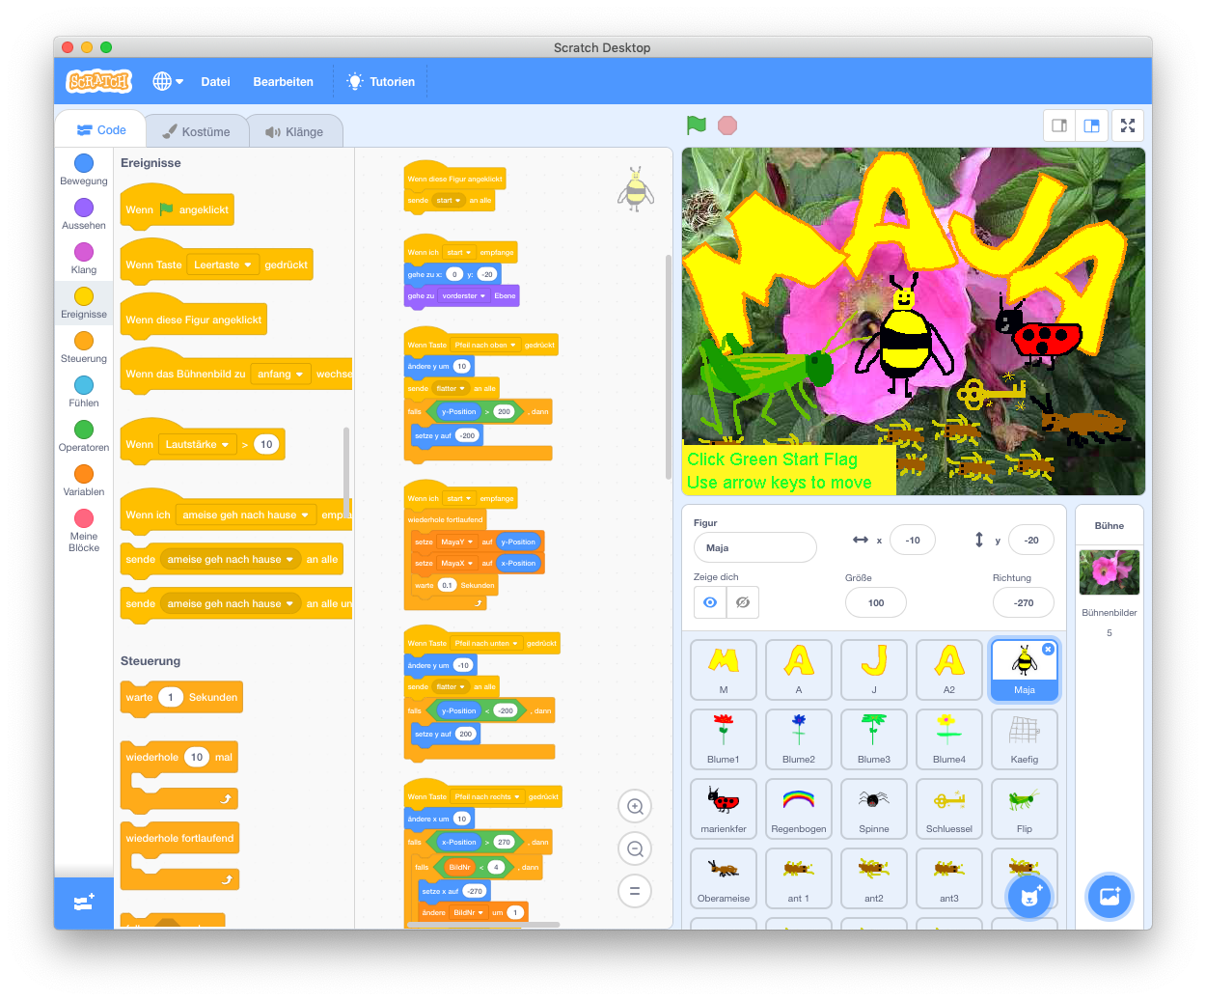

Abbildung: Ooreily Bee Story - https://scratch.mit.edu/projects/1758469/